测温方案评审规则要求

评审与会人员
测温算法工程师（主导），图像算法工程师（若有采集锅盖内容）、硬件工程师、项目经理、产品经理、系统工程师、工程部人员、生产部人员、质量部人员；

2.评审内容
a.使用黑体类型、发射率以及对应的黑体点；点检使用的点温枪发射率；点温枪使用方式（保温xx分钟，烤机xx分钟）
b.测温距离：必须包含技术规格书上所述测温距离的远近端点，如技术规格书中给出的测温距离为0.5m~10m，则测温方案中必须包含0.5m，10m
c.测温环温：必须澄清各环温下使用的黑体类型以及黑体点，5°~35°环温以外不得使用FLUKE黑体，高温45°下不测-10°、0°、20°黑体等
d.测温精度：详细按照环温、距离、目标温度等进行规定，参考如下（具体的根据技术规格书进行调整）：

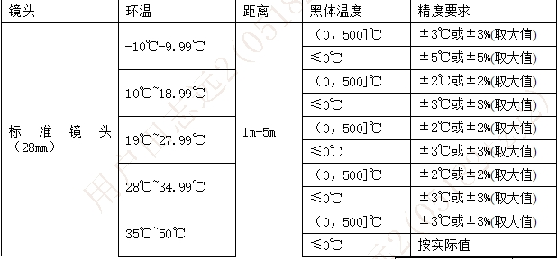
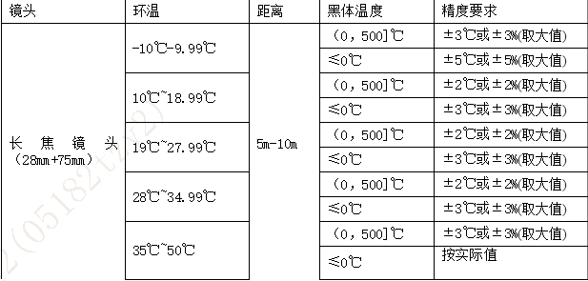

e.复核方式：必须给出各阶段（工程样机、NPI、量产）下的复核方式，包括距离、环温、黑体点、复核时间等，NPI或量产阶段在原省略部分环温、距离、时间的基础上，增加抽取一定数量的机器进行全环温、距离、复核时间的验证
f.面均匀性：若技术规格书中明确给出了面均匀性的要求，测温方案中需要明确测试方法与指标；
g.自动切档：若技术规格书中明确了自动切档的功能，测温方案中需要明确测试方法与合格指标

3.评审相关材料
a.技术规格书
b.测温方案
c.制造验收规范（若有）
d.全环温测温摸底数据
e.面均匀性相关数据（若技术指标中有明确要求）

4.会后输出内容
a.更新后的测温方案（上传PDM，下发吴金秀时同步抄送测试、项目经理、产品经理）
b.评审会议纪要

测温方案评审请按照上述要求执行！

